Резюме президента ДОО «Радуга»

Фото | 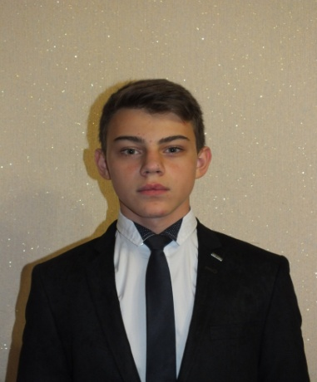
Фамилия | Минов
Имя | Максим
Отчество | Александрович
Дата рождения | 07.10.1999г.
Место учебы (полное название и точный почтовый адрес с индексом) | Муниципальное бюджетное  общеобразовательное учреждение  средняя общеобразовательная  школа № 15 города Невинномысска  (МБОУ СОШ №15)  Северная, ул., д.14, г. Невинномысск  Ставропольский край, 357114
Класс (курс) | 11 класс
Телефон образовательного учреждения (с кодом) | (86554) 5-81-25
E-mail образовательного учреждения | nev_sh_15@mail.ru
Опыт общественной деятельности (с указанием организации, движения, учреждения и выполняемой работы в хронологическом порядке, начиная с последней):  - время работы в этой организации:  - наименование учреждения, организации  - выполняемая общественная работа | президент ДОО «Радуга» МБОУ СОШ № 15 с 2015 уч. года

